枣庄高新区大数据产业园区运营公司2021年政府信息公开工作年度报告

2021年，大数据产业园区运营公司认真贯彻落实《中华人民共和国政府信息公开条例》以及区管委会关于政府信息公开工作的各项要求，现向社会公开枣庄高新区2021年政府信息公开工作年度报告。全文包括总体情况、主动公开政府信息情况、收到和处理政府信息公开申请情况、政府信息公开行政复议及行政诉讼情况、存在的主要问题及改进情况、其他需要报告的事项。本年度报告中所列数据统计时间为2021年1月1日至2021年12月31日。
一、总体情况
今年以来，大数据产业园区运营公司认真贯彻落实《中华人民共和国政府信息公开条例》《山东省政府信息公开办法》规定的有关通知要求，严格遵循公正、公平、合法、便民原则，加强组织领导，明确责任分工，结合单位工作实际，及时向社会发布工作情况，充分保障公众的知情权和监督权，积极做好信息公开反馈工作，有效地保障了公民的知情权。
- 主动公开政府信息情况
1、主动公开政府信息数
2021年大数据产业园区运营公司主动公开政府信息113条。
2、通过不同渠道和方式公开政府信息的情况
（1）政府网站。2021年通过政府门户网站公开政府信息113条。
（2）其他方式。2021年公开各类政府信息0条。
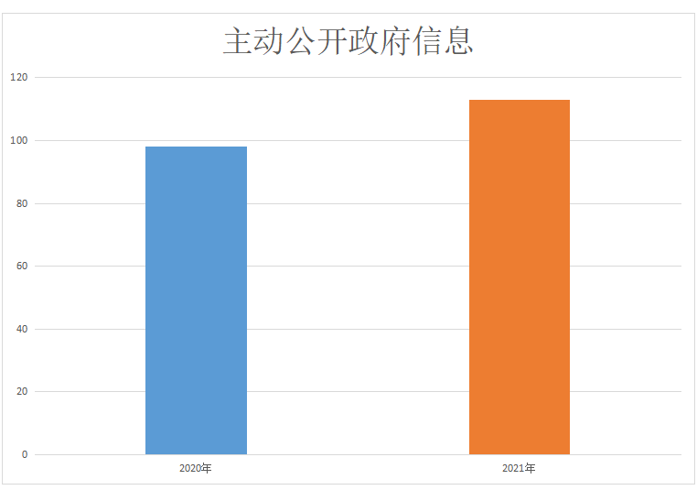
（二）依申请公开政府信息工作情况
全面做好依申请公开政府信息工作，2021年收到申请数0件。
（三）政府信息管理情况
依托枣庄高新区政府网站，大数据产业园区运营公司统一规范设置信息公开专栏，加强政府信息公开指南、年报、制度等政府信息资源的梳理、归集，展示相关内容。
(四)政府信息平台建设情况
大数据产业园区运营公司综合管理部是信息公开工作的主管部门，负责负责推进、协调单位信息公开工作。从事政府信息公开工作专职人员1人。
（五）监督保障情况
1.加强日常监督机制。每月定期排查各专栏信息上传情况运行等工作情况。
2.加大考核培训力度。积极参与上级举办网站与政务新媒体建设、政务公开与政府公报、政务信息工作培训班，进一步提升工作人员业务能力和水平，确保广大人民群众的知情权、参与权和监督权。
二、主动公开政府信息情况
第二十条第（一）项
信息内容 | 本年制发件数 | 本年废止件数 | 现行有效件数
规章 | 0 | 0 | 0
行政规范性文件 | 0 | 0 | 0
第二十条第（五）项
信息内容 | 本年处理决定数量
行政许可 | 0
第二十条第（六）项
信息内容 | 本年处理决定数量
行政处罚 | 0
行政强制 | 0
第二十条第（八）项
信息内容 | 本年收费金额（单位：万元）
行政事业性收费 | 0
三、收到和处理政府信息公开申请情况

（本列数据的勾稽关系为：第一项加第二项之和，  等于第三项加第四项之和） |  |  | 申请人情况
 |  |  | 自然人 | 法人或其他组织 |  |  |  |  | 总计
 |  |  | 自然人 | 商业企业 | 科研机构 | 社会公益组织 | 法律服务机构 | 其他 | 总计
一、本年新收政府信息公开申请数量 |  |  | 0 | 0 | 0 | 0 | 0 | 0 | 0
二、上年结转政府信息公开申请数量 |  |  | 0 | 0 | 0 | 0 | 0 | 0 | 0
三、本年度办理结果 | （一）予以公开 |  | 0 | 0 | 0 | 0 | 0 | 0 | 0
三、本年度办理结果 | （二）部分公开（区分处理的，只计这一情形，不计其他情形） |  | 0 | 0 | 0 | 0 | 0 | 0 | 0
三、本年度办理结果 | （三）不予公开 | 1.属于国家秘密 | 0 | 0 | 0 | 0 | 0 | 0 | 0
三、本年度办理结果 | （三）不予公开 | 2.其他法律行政法规禁止公开 | 0 | 0 | 0 | 0 | 0 | 0 | 0
三、本年度办理结果 | （三）不予公开 | 3.危及“三安全一稳定” | 0 | 0 | 0 | 0 | 0 | 0 | 0
三、本年度办理结果 | （三）不予公开 | 4.保护第三方合法权益 | 0 | 0 | 0 | 0 | 0 | 0 | 0
三、本年度办理结果 | （三）不予公开 | 5.属于三类内部事务信息 | 0 | 0 | 0 | 0 | 0 | 0 | 0
三、本年度办理结果 | （三）不予公开 | 6.属于四类过程性信息 | 0 | 0 | 0 | 0 | 0 | 0 | 0
三、本年度办理结果 | （三）不予公开 | 7.属于行政执法案卷 | 0 | 0 | 0 | 0 | 0 | 0 | 0
三、本年度办理结果 | （三）不予公开 | 8.属于行政查询事项 | 0 | 0 | 0 | 0 | 0 | 0 | 0
三、本年度办理结果 | （四）无法提供 | 1.本机关不掌握相关政府信息 | 0 | 0 | 0 | 0 | 0 | 0 | 0
三、本年度办理结果 | （四）无法提供 | 2.没有现成信息需要另行制作 | 0 | 0 | 0 | 0 | 0 | 0 | 0
三、本年度办理结果 | （四）无法提供 | 3.补正后申请内容仍不明确 | 0 | 0 | 0 | 0 | 0 | 0 | 0
三、本年度办理结果 | （五）不予处理 | 1.信访举报投诉类申请 | 0 | 0 | 0 | 0 | 0 | 0 | 0
三、本年度办理结果 | （五）不予处理 | 2.重复申请 | 0 | 0 | 0 | 0 | 0 | 0 | 0
三、本年度办理结果 | （五）不予处理 | 3.要求提供公开出版物 | 0 | 0 | 0 | 0 | 0 | 0 | 0
三、本年度办理结果 | （五）不予处理 | 4.无正当理由大量反复申请 | 0 | 0 | 0 | 0 | 0 | 0 | 0
三、本年度办理结果 | （五）不予处理 | 5.要求行政机关确认或重新  出具已获取信息 | 0 | 0 | 0 | 0 | 0 | 0 | 0
三、本年度办理结果 | （六）其他处理 | 1.申请人无正当理由逾期不补正、行政机关不再处理其政府信息公开申请 | 0 | 0 | 0 | 0 | 0 | 0 | 0
三、本年度办理结果 | （六）其他处理 | 2.申请人逾期未按收费通知要求缴纳费用、行政机关不再处理其政府信息公开申请 | 0 | 0 | 0 | 0 | 0 | 0 | 0
三、本年度办理结果 | （六）其他处理 | 3.其他 | 0 | 0 | 0 | 0 | 0 | 0 | 0
三、本年度办理结果 | （七）总计 |  | 0 | 0 | 0 | 0 | 0 | 0 | 0
四、结转下年度继续办理 |  |  | 0 | 0 | 0 | 0 | 0 | 0 | 0
四、政府信息公开行政复议、行政诉讼情况
行政复议 |  |  |  |  | 行政诉讼
结果维持 | 结果纠正 | 其他结果 | 尚未审结 | 总计 | 未经复议直接起诉 |  |  |  |  | 复议后起诉
 |  |  |  |  | 结果维持 | 结果纠正 | 其他结果 | 尚未审结 | 总计 | 结果维持 | 结果纠正 | 其他结果 | 尚未审结 | 总计
0 | 0 | 0 | 0 | 0 | 0 | 0 | 0 | 0 | 0 | 0 | 0 | 0 | 0 | 0
五、存在的主要问题及改进情况
2021年，我单位政府信息公开工作有序推进，圆满完成了工作任务，但也存在一些问题和不足。表现在：一是对信息公开工作认识不足，对需要公开的内容未能及时公开。二是政务公开长效机制有待进一步完善，现有制度执行力度还有待加强。三是信息公开工作队伍建设需加强，工作人员业务水平需进一步提高。下一步，我单位将采取以下改进措施：一是加大培训力度，提高业务水平。组织工作人员深入学习《中华人民共和国政府信息公开条例》相关文件精神，确保信息公开工作顺利开展。二是群策群力，积极探索信息公开新形式，不断提高政府信息公开水平。三是加强工作队伍建设，规范公开内容，提高工作人员的业务水平及信息内容质量。
六、其他需要报告的事项
如对本年度政府信息公开工作年度报告有疑问，请与枣庄高新区大数据产业园区运营公司联系（电话:0632-8993311，电子邮箱:lndsjgs@163.com）。

